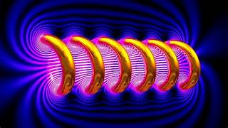
De elektrische stroom door het gele koperdraad wekt een magnetisch veld (blauw) op. Bron: Wikipedia.

2. Elektriciteit en Magnetisme in Ecosystemen
Planten, dieren en mensen hebben elektriciteit nodig om te leven. En elektriciteit is een vorm van energie. De laatste jaren is hier heel veel onderzoek naar gedaan. Voor de toepassing in de plantenteelt kreeg het zelfs een naam: elektrocultuur. De Hongaarse wetenschapper Albert Szent-Gyorgyi geeft elektriciteit zelfs de hoofdrol in het leven:

“Wat het leven drijft, is een kleine elektrische stroom, aangedreven door zonlicht. Alle complexe vragen over de chemische stofwisseling zijn slechts ‘onbetekenende’ bijverschijnselen.”
Om te beginnen enkele voorbeelden van elektrocultuur in de praktijk. Je hebt actieve elektrische methoden en passieve methoden. Met de actieve methoden zet je zelf elektriciteit in om de plantengroei te bevorderen. Met passieve methoden benut je het bestaande elektrische veld tussen aarde en atmosfeer.

Ervaringen in China en Nederland.

Elektrocultuur – als actieve methode - is inmiddels stevig onderzocht, o.a. in China. In kassen over het hele land verspreid worden elektrische spanningsvelden tot 50.000 Volt opgewekt en die blijken opbrengsten te verhogen en de behoefte aan inputs sterk te verminderen. Er zijn zelfs rapporten die aantonen dat er helemaal geen bemesting of gewasbescherming meer nodig zou zijn. In Nederland experimenteert de firma FreshLight met lagere spanningen in de orde van 4000 Volt.

Tomaten reageren op elektriciteit in de bodem

Nog een voorbeeld van een actieve elektrische methode, nu ingezet voor onderzoek. In 2012 behaalde dr. Pieter van Zyl in Zuid-Afrika zijn doctoraat over het effect van elektrische stroom op de groei en productie van tomatenplanten. Van Zyl experimenteerde met drie verschillende manieren om elektrische frequenties toe te dienen. Alle drie resulteerden in een hogere productie, namelijk 1395, 1603 en 2003 gram/plant, vergeleken met onbehandelde tomaten (die 1284 gram/plant opleverden). Van Zyl zoekt een verklaring in de verhoogde activiteit van kalium- en calciumionen aan de rand van de cellen. Deze ionen bepalen de uitwisseling van andere ionen door de celwand. Ze hebben een soort ‘poortwachters’functie. Zijn stelling is dat elektrische frequenties die resoneren met 16 Hz de activiteit van kaliumionen verhogen en (in mindere mate) ook calciumionen activeren, aangezien deze gevoelig zijn voor 32 Hz. Deze twee frequenties 16 en 32 Hz vormen precies een octaaf en resoneren dus goed met elkaar. Het blootstellen van planten aan dergelijke frequenties, die lekken uit elektrische stroom, zou de uitwisseling van ionen door de celwand versnellen, de celstofwisseling versterken en - dus - de plantproductie verhogen. Zo verklaart Van Zyl de opbrengstverhoging die hij heeft gemeten.
Dit soort actieve elektrische methoden werkt meestal met wisselstroom (AC). Verschillende passief elektrische technieken maken gebruik van gelijkstroom DC en dat is meer natuurlijke energie. Die techniek werd al meer dan honderd jaar geleden uitgebreid toegepast in Frankrijk. In dit hoofdstuk richten we ons vooral op deze passieve methoden, die niet forceren maar benutten wat er al is.

Een korte opfrisser: Volt, Ohm en Ampère.

De cartoon hieronder laat mooi de relatie zien tussen Volt, Ampère en Ohm. Volt is het spanningsverschil, Ohm de weerstand tegen stroom en Ampère is de hoeveelheid elektriciteit die onder die omstandigheden kan stromen. Meneer Volt duwt meneer Ampère door de strakke riem van meneer Ohm. Dergelijke elektrische processen gebeuren ook in planten, het is allemaal meetbaar met een eenvoudige Voltmeter. Je kunt dus ook een elektrisch stroomschema van een plant tekenen, zoals rechts in beeld.

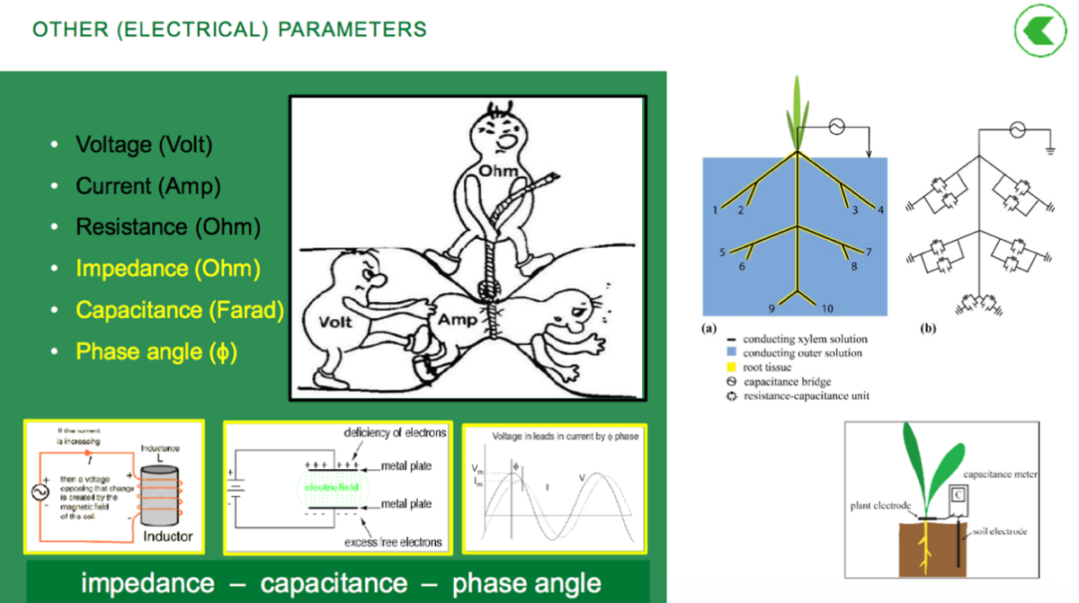
De basiswet van elektriciteit geeft het verband aan tussen de stroom (Ampère) onder invloed van de elektrische spanning (Volt) en de weerstand (of impedantie) (Ohm). Rechtsboven zie je een stroomschema van een plant als elektrisch systeem. Bron: Ed Moerman, pers.comm., 2016.
Elektrische spanning en groeirichting.

Het oppervlak van de aarde is over het algemeen negatief geladen, de atmosfeer vooral positief. In die elektrische en magnetische omstandigheden zijn alle planten geëvolueerd. Dat spanningsverschil blijkt belangrijk voor de plant, misschien wel belangrijker dan de zwaartekracht. Als je op een substraat van steenwol (met bijvoorbeeld tomaten) een elektrische spanning zet van 1 Volt, dan is de richting van de stroom cruciaal. De + pool boven en de - pool beneden versterkt de groei, de bladeren groeien omhoog en de wortels naar beneden. Dat bootst de natuurlijke verhouding na. Als je de stroomrichting omkeert, de + beneden en de – pool boven dan groeien de wortels omhoog, richting de negatieve pool. Aldus Yannick van Doorne die verwijst naar een thesis van 2012 aan de Universiteit van Gent , waar ze dat onderzocht hebben op tomatenplanten. Zijn website geeft heel veel informatie en allerlei filmpjes over elektriciteit, magnetisme en plantengroei. Verderop volgt nog iets meer over zijn technieken.

Bio-elektronica

In het vakgebied van de bio-elektronica beschouwen onderzoekers planten en dieren als een elektrisch verschijnsel. Schimmels, bacteriën, nematoden, planten, dieren en mensen, met allerlei elektrische ladingen en magnetische polariteit door heel hun lichaam, zijn fundamenteel gevoelig voor allerlei elektrische en magnetische invloeden.

Planten reageren op elektromagnetische invloeden vanuit de atmosfeer.
Planten staan met hun wortels in de aarde. De aarde is negatief geladen. Daar zitten de elektronen in overschot. Boven de grond heerst een positieve spanning. Die spanning neemt per stijgende meter toe met circa 100 Volt. Hoog in de atmosfeer heerst dus een positieve spanning van duizenden Volts. Die spanningslaag ligt als het ware heen om een lichaam dat uitsteekt boven de grond, als een soort deken. Je kunt ook zeggen dat een boom of een kerktoren de spanningslaag ‘omhoog trekt’
Je kunt dit omhoog trekkende effect ook verkrijgen met het plaatsen van een hoge antenne naast de planten.
Sander Funneman – mede-auteur van het boek Stralende Bomen - heeft twee heel eenvoudige atmosferische antennes geplaatst. Gewoon een spiraalvormige metaaldraad aan een paaltje bij een van de drie tomatenplanten in zijn tuin. De opbrengst van de plant met antenne was overweldigend. Wellicht schuilt de belangrijkste werking ervan in de ontwikkeling van het wortelstelsel. De wortels van die plant waren ook veel sterker ontwikkeld dan van de twee controleplanten.
Het idee is dat de elektronen vanuit de (negatief geladen) aarde via de antenne de (positief geladen) atmosfeer in stromen. De antenne ontlaadt als het ware het aardoppervlak van overtollige elektronen. Die elektrische beweging in de grond en de planten brengt ook water in beweging.
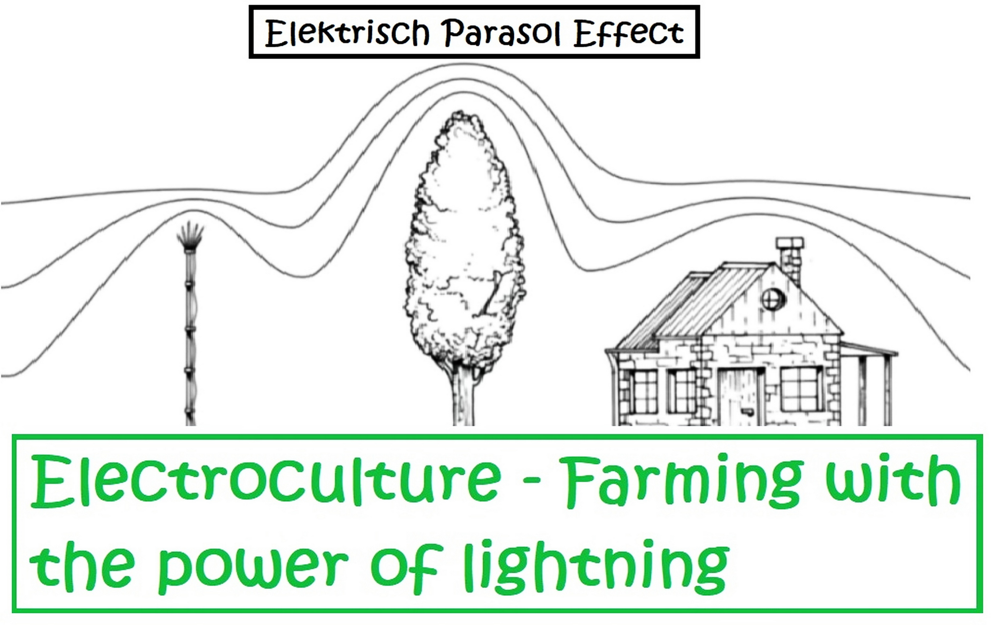 Een atmosferische antenne van gewoon betonijzer van 6 meter hoogte overbrugt een spanning van minstens 600 Volt. Want het is bekend dat de elektrische spanning elke meter met ruim 100 Volt stijgt. De stroom die daardoor loopt is wel heel zwak (laag Ampère). NB: de aarde (en de antenne en de planten) dragen negatieve lading, door een ’overschot’ aan elektronen. De atmosfeer is juist positief geladen (dus met een ‘tekort’ aan elektronen).
Waarschijnlijk speelt dat spanningsverschil onder een hoedje met het magnetische veld van de aarde. De N-Z orientatie van de geleidende draden (zie foto hieronder) blijkt van groot belang voor een sterk effect. Ook het weer, vooral onweer en zonnestormen hebben effect op de spanning en op het magnetische veld.
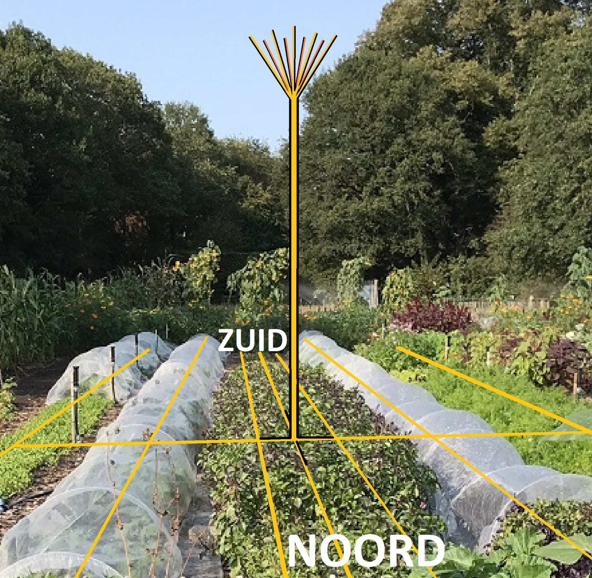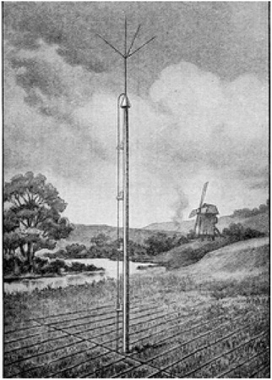
De antenne verbind je met enkele geleidende draden horizontaal in of net boven de bodem. Het sterkste effect krijg je als je die draden exact Noord-Zuid legt. Dan lopen ze parallel aan de magnetische veldlijnen van de aarde en worden ze sterker magnetisch.

Een atmosferische antenne heeft horizontaal effect op een afstand van ruwweg zijn lengte. De Fransman Paulain rapporteerde al in 1894 nog sterker effect van een 12,5 m hoge antenne over een hele hectare. Opbrengsten kunnen stijgen met 30-200%. Een proef met Datura en Munt heeft interessante resultaten opgeleverd. Het droog gewicht was respectievelijk 20 en 30% hoger (met antenne) en de nutriëntendichtheid was respectievelijk 57 en 27% hoger.
Er is nog een opvallend bijverschijnsel. Het lijkt erop dat je met dergelijke toepassing van elektriciteit de toediening van kunstmest sterk kunt verminderen. Misschien niet zo’n gek idee als je beseft dat makkelijk oplosbare kunstmest eigenlijk gewoon elektrolyten zijn, zoals in een accu. Misschien gaat het bij kunstmest niet eens zozeer om de mineralen die je toevoegt maar om de elektrolyten die elektrische werking hebben. Van Doorne is ervan overtuigd dat je heel goed planten kunt telen in een bodem met wat elektriciteit en informatie en zonder meststoffen. Immers de atmosferische antenne dient als een soort acculader: als je stroom stuurt door een oplossing, dan ontstaan er elektrolyten in de bodem en dan hoef je er geen elektrolyten via kunstmest meer aan toe te voegen.
Van Doorne vermoedt dat een klein beetje natuurlijke elektrische/magnetische ondersteuning de planten en organismen weerbaarder maakt – je laadt ze als het ware op - tegen de sterk toenemende belasting door elektromagnetische straling vanwege mobiele telefonie, die energie onttrekt. Bijvoorbeeld de belangrijke bodemschimmel mycchoriza is daarvoor erg gevoelig. Die em-straling is tegenwoordig vaak al meer dan 40 microWatt/m², terwijl de optimale waarde onder de 4microWatt/m² ligt. Dus wat meer elektromagnetische weerbaarheid is van belang en dat niet alleen voor schimmels.
Over deze teelttechnieken geeft Yannick van Doorne veel achtergrondinformatie en hij verkoopt ook materialen om er zelf mee te experimenteren. Hij vindt het heel belangrijk om de werking van elektriciteit en magnetisme op planten te doorgronden. Want het zou ons begrip van levensenergie kunnen verhelderen, ook al is het lastig te vatten omdat het onzichtbaar is. Elektronen zouden de dragers kunnen zijn van ‘levensenergie’, maar elektriciteit is niet genoeg om die levensenergie te verklaren. Een boek dat hem sterk inspireert is ‘Magnetic Pulse of Life, Geomagnetic Effects on Terrestrial Life’ van Alan Cruise. Hij heeft al duidelijk positieve effecten op levensprocessen waargenomen bij de toepassing van slechts iets meer dan de gemiddelde 0,5 Gauss. Van Doorne schrijft op zijn websites ook uitgebreid over de werking van paramagnetische kegelvormen en piramides en ronde torens op de kieming en groei van planten. Hij vermoedt dat deze vormen de natuurlijke laag-frequente radiogolven van de Schumann-frequenties opvangen en versterken. Voor die informatie verwijs ik naar zijn websites.
De belangstelling voor elektrocultuur neemt in Nederland toe. In najaar 2023 hebben enkele mensen het Netwerk voor ElectroCultuur Nederland opgericht. Er wordt gewerkt aan een eigen website.
Bijen en elektrische spanning.
Elektriciteit blijkt niet alleen bij planten aan de orde te zijn. Bijen – bijvoorbeeld - wekken zelf een elektrisch veld op als ze de kast ventileren. En hun elektrische spanning verandert ook als ze vliegen, en zeker bij veranderend weer. Het is dus niet zo vreemd dat ze ook een elektrisch veld opbouwen als ze met veel bijen vlak voor de korf ventileren. Zo is dat gemeten door Engelse onderzoekers van de Bristol Universiteit.

Dezelfde onderzoekers hebben ook studie gemaakt van de elektrische velden rondom bloemen. Het onderstaande plaatje toont de elektrische spanning (links) en de elektrische veldsterkte (rechts) rondom een bloem.
Bijen blijken de gradiënt van de elektrische spanning rondom de bloem waar te kunnen nemen. Ze reageren dus niet alleen op de frequenties van kleur of geur maar ook op elektrische informatie.

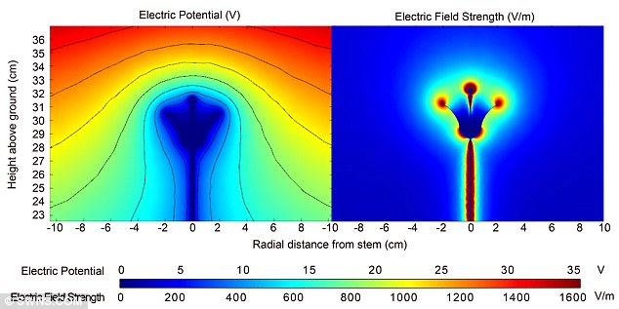
Elektrische potentiaal en veldsterkte rondom een bloemknop. Links zie je dat de elektrische spanning van een plant sterk bepaald wordt door de elektrische spanning van de aarde (blauwzwart). Daaromheen gaat de spanning geleidelijk over naar de spanning in de lucht eromheen (rood). Het rechter plaatje toont de elektrische veldsterkte direct om de bloem heen. Die gradiënt verandert sterk over heel korte afstand. En die gradiënt blijken bijen waar te nemen. Zo kunnen planten en bijen onderling signalen geven en ontvangen. Bron: “Detection and Learning of Floral Electric Fields by Bumblebees”, School of Biological Sciences, University of Bristol, UK.). De figuur is van dailymail.co.uk February 21, 2013.
Als bijen zo sterk reageren op kleine variaties in natuurlijke spanning of magnetische velden dan is het niet verwonderlijk dat ze ook gevoelig zijn voor kunstmatig opgewekte EM-velden van bijvoorbeeld mobiele telefonie.

Bomen

Ook aan bomen kun je elektrische activiteit meten. En daar kun je wat mee. Deze metingen geven een eerste indruk van de vitaliteit van een boom. Je meet het in milliVolt (mV). Als de spanning groter is dan 150-200mV dan tref je een redelijk gezonde boom. Als je minder dan 100mV meet dan ziet het er slecht voor die boom uit.

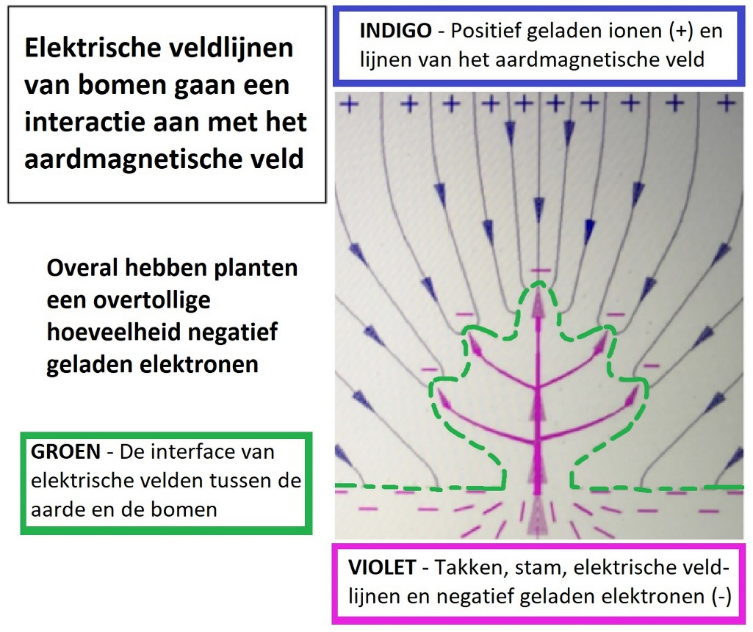
De elektrische veldlijnen rondom een plant.
De aarde en de planten zijn negatief geladen (violet). De atmosfeer is positief geladen (indigo). Op het raakvlak van atmosfeer en plant (de groene stippellijn) is het spanningsverschil het sterkst.

Bomen zijn ook elektrisch of magnetisch gevoelig. Dat is heel goed te volgen met metingen van de veranderingen in de spanning of de interne weerstand. Inmiddels is een wereldwijd netwerk in opbouw op initiatief van HeartMath Institute HMI. De onderzoekers gaan een honderdtal bomen permanent elektrisch monitoren in samenwerking met ‘civil scientists’, onbezoldigde en onafhankelijke onderzoekspartners. Ze willen zo verkennen of bomen spanningen in de aardkorst ‘doorgeven’ en of bomen reageren op sterke menselijke emoties in hun omgeving. Misschien reageren de bomen ook op de sterke magnetische uitbarstingen van de zon. Ook in Nederland staan in 2023 twee sensors aan bomen opgesteld. Het elektrische gedrag van ruim 50 bomen, over de hele wereld verspreid, is al te volgen op www.treerhythms.net . Deze gevoeligheid van bomen voor elektrische en magnetische variaties in de omgeving wijst ook op de mogelijke gevoeligheid van planten voor kunstmatige straling van mobiele telefonie. Aan het einde van dit hoofdstuk geef ik daarvan een indruk. Deze denklijn is verder uitgewerkt in het boek ‘Straling van alle kanten bekeken’. Daarom hoef ik er hier niet verder op in te gaan.

Elektrisch ecosysteem.

Je hebt nu nog maar weinig fantasie nodig om te beseffen dat je ook door een elektrische bril naar het complexe ecosystemen kunt kijken. Het aantal publicaties over elektriciteit en planten blijft toenemen. Sander Funneman heeft geprobeerd om alle informatie daarover te bundelen. Dat is allemaal te vinden in zijn twee boeken daarover: ‘Elektrisch Ekosysteem’ en ‘Elektrische Context’. Hierin wordt ook heel duidelijk hoe gevoelig virussen, bacteriën, vissen, vogels, zoogdieren, planten en bomen zijn voor de elektromagnetische straling van internetverkeer, vooral het draadloze deel ervan. Heel relevant dus voor boeren, tuinders en natuurbeheerders.

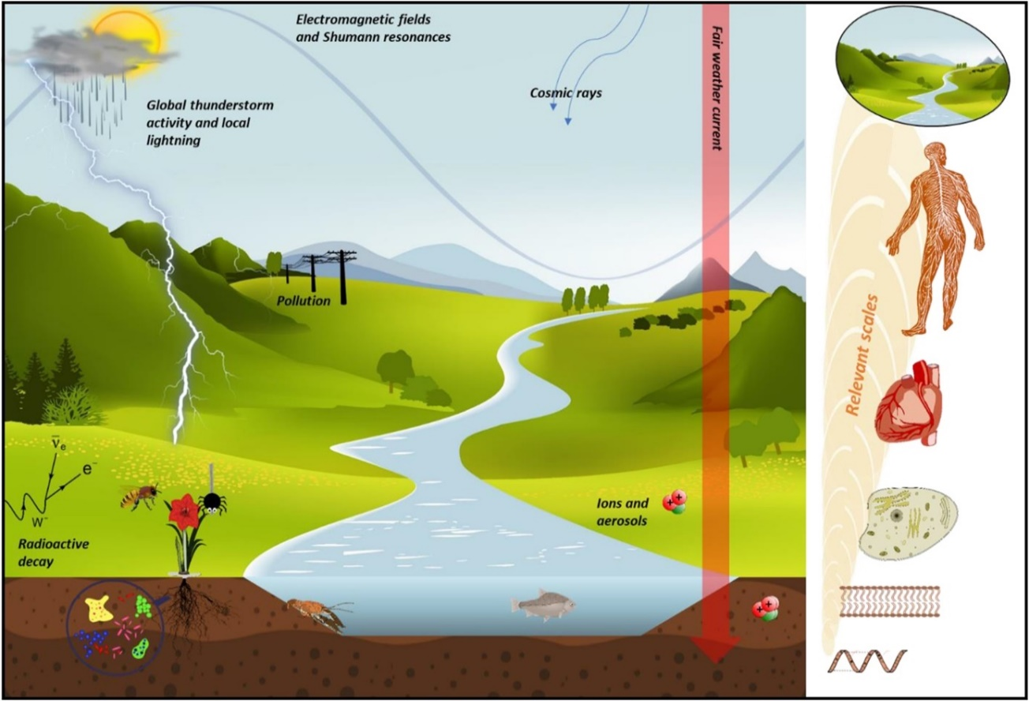
Conceptueel diagram van verschillende atmosferische elektrische verschijnselen die verband houden met verschillende niveaus van biologische organisatie. Het begrip van hogere niveaus van moleculaire en cellulaire organisatie wordt groter, maar er is veel meer inzicht nodig in atmosferische elektriciteit om verbanden op alle niveaus van biologische organisatie vast te stellen. Bron: Hunting, Matthews, et al, 2020.
Het kleurendiagram hierboven schetst de effecten van diverse kosmische elektriciteitsverschijnselen op aarde. Dit aardse beeld staat permanent onder de invloed van veel grootser elektrische verschijnselen rondom de aarde, in de kosmos. De schets hieronder geeft een indruk van dit Global Electric Circuit. Hunting, Matthews e.a. bieden een uitstekende introductie in deze materie.
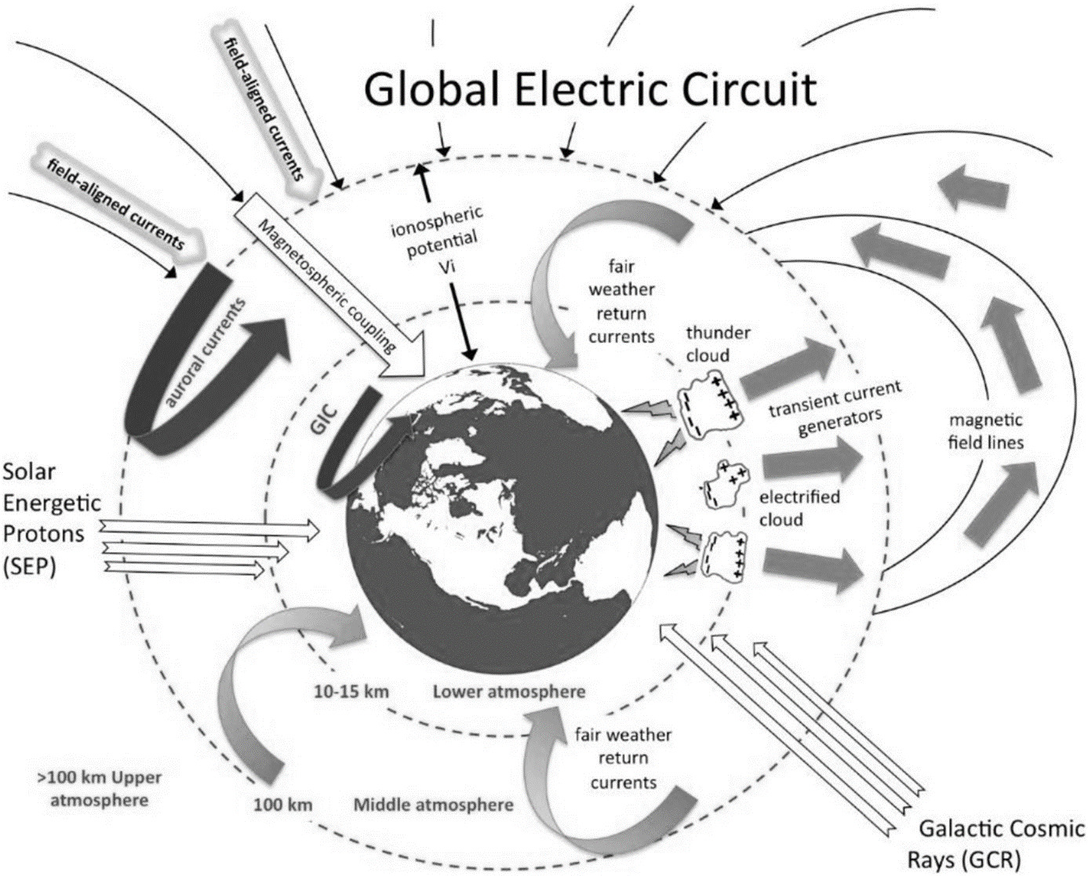
Kosmische en atmosferische verschijnselen die samen het wereldomspannende elektrisch circuit aandrijven. Bronnen: National Science Foundation, en Hunting, 2020.
Stuifmeel onder invloed van de elektrische spanning tussen aarde en atmosfeer.

Feitelijk begint alles met de zon en de elektrisch geladen deeltjes die de zon afschiet op de aarde. De zon schiet elektronen en protonen de kosmos in en een klein deel ervan bereikt de aarde. Protonen zijn positief geladen en relatief zwaar. De atmosfeer absorbeert ze en bouwt daardoor ook zelf positieve lading op. De veel kleinere en snellere elektronen zijn negatief geladen, schieten door tot aan de aarde en zorgen voor een negatief geladen aardbol. De aarde, de bomen en de mensen staan in direct contact met de aarde en zijn dus allemaal negatief geladen. Aan de toppen van bomen en gebouwen is het spanningsverschil met de atmosfeer het sterkst. Daar ontstaat dus ontlading, overdracht van lading. Dat zagen we al bij het elektrische veld om de bloem. Dat zijn ook de plekken waar bliksem het meest inslaat.
Met dit universele gegeven van elektrische ladingen en spanningsverschillen is het mogelijk om het proces van bestuiving beter te begrijpen. Bijvoorbeeld hoe het stuifmeel van windbevruchtende bomen niet naar beneden valt door de zwaartekracht, maar blijft zweven van de ene boom naar de andere. Het stuifmeel neemt negatieve lading mee van de boom en wordt afgestoten door de negatieve lading van het aardelektrisch veld. Het blijft dus zweven op dezelfde hoogte, en dat is handig want daar wachten bloemen van andere bomen op bevruchting. Met deze benadering kunnen we ook beter begrijpen waarom bepaalde spinnen zo gemakkelijk zweven.

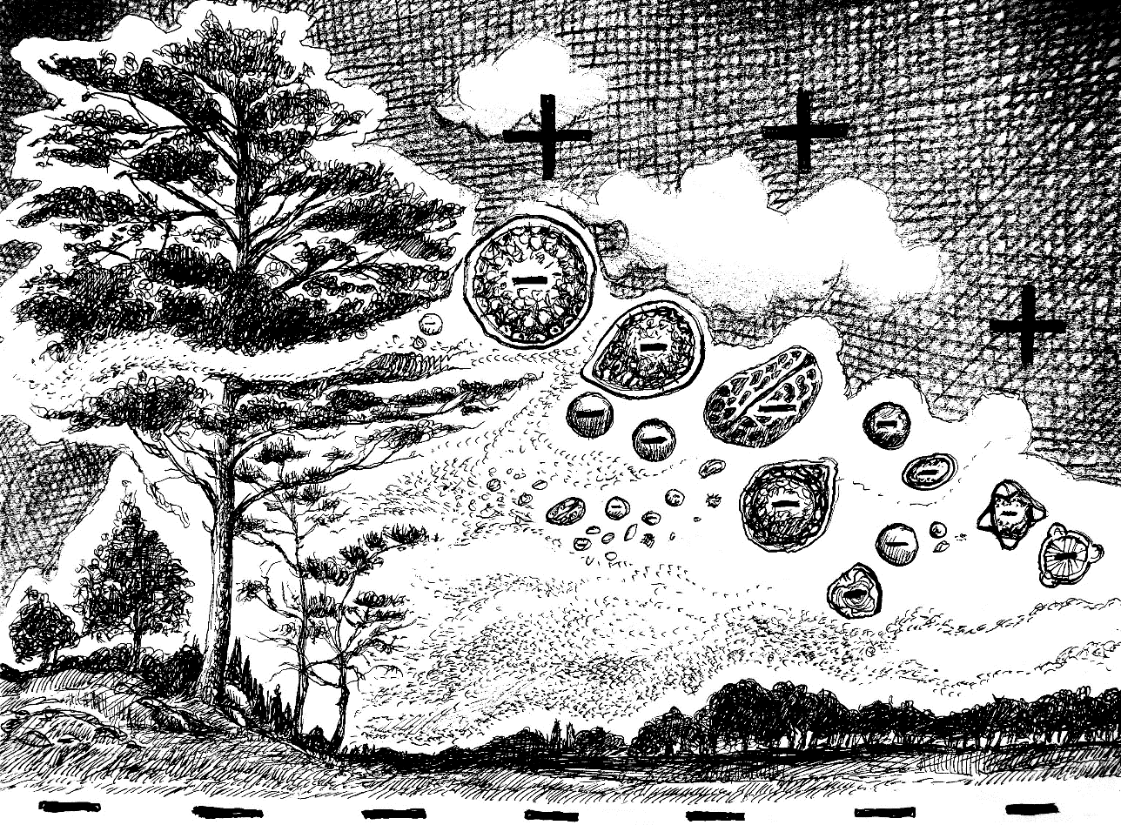 Artistieke weergave (Mark Stolk) van bestuiving onder invloed van elektrische velden en magnetisme tussen de negatief geladen aarde en de positief geladen atmosfeer. Stuifmeel komt van de negatief geladen plant, is dus zelf negatief geladen en wordt daarom afgestoten door de negatief geladen aarde.

2.2. Wat kunnen we in de plantenteelt, de dierhouderij en in natuurbeheer met deze elektrische inzichten?

Inmiddels ontwikkelen zich allerhande toepassingen van grote waarde. Voor het monitoren en analyseren van de groei en conditie van planten en bomen, maar ook voor het verbeteren van de groeiomstandigheden. Het bedrijf Plant-E oogst zelfs een klein beetje elektriciteit uit het groeiproces van plantenwortels in de bodem. Met de elektriciteit rondom de wortels van gras kun je een fietspad verlichten. Het oogsten van elektriciteit laat ik verder liggen. Ik ga kort in op de kieming van zaad, het bio-elektronigram, op de koppeling van elektrische monitoring aan Artificial Intelligence. En de nieuwe lamp-techniek van Freshlight. Uiteindelijk gaat het de teler om de robuustheid van de planten – of dieren – te versterken. Maar eerst Bliksemwater.
Bliksemwater.
Al eeuwen geleden waren boeren zich bewust van het grote belang van bliksem. Zij hadden al waargenomen dat na bliksem gewassen beter groeiden. Zowel in Frankrijk als in Ierland zijn er technieken voor ontwikkeld. Het is dus eigenlijk niet zo vreemd dat een moderne start-up, VitalFluid, de bliksemkracht nabootst door water onder hoge elektrische spanning te zetten. Dat blijkt stikstofkunstmest te kunnen vervangen. Dit is inderdaad heel recent bevestigd in de praktijk van komkommertelers en tijdens een proef met aardappelteelt in samenwerking met Wageningen UR.
Een soort magnetron (15 kW) maakt kunstmatig bliksem en die slaat in op water dat in een draaikolk wordt gebracht. Door die extra energie worden in de lucht aanwezige stikstof en zuurstof uit elkaar getrokken en er ontstaat nitraat. In contact met water ontstaat er plasma-geactiveerd, nitraat-houdend water. Grappig genoeg zou ook die waterkolk een vitaliserende werking kunnen hebben. Zie uitleg hiervan in hoofdstuk 4.
Voor het opwekken van bliksem is heel veel energie nodig, dus de onderzoekers werken hard aan energiezuinige machines. Tegelijkertijd is deze techniek nu al interessant voor telers die al een overschot aan zonne-energie hebben dat ze niet terug mogen leveren aan het net.
“Dit Plasma Activated Water kun je het beste vergelijken met een vijver waar de bliksem is ingeslagen”, zegt de oprichter van VitalFluid. “Op dat water groeien planten wonderbaarlijk goed. Ons plasmawater - wij noemen het ook wel bliksemwater - heeft hetzelfde effect als een onweersbui; de eerste vijftien minuten heeft het sterk desinfecterende eigenschappen, daarna valt het terug naar water waar een mooie meststof in zit. Dit is een volledig natuurlijk proces met als input enkel water, lucht en elektriciteit. Wanneer je in het proces duurzame energiebronnen inzet is het zelfs 100% circulair. Met deze nieuwe investering kunnen we aan de slag om de agrarische sector te veroveren. Te beginnen bij de biologische tuinbouw.”
Het bedrijf hoopt natuurlijk dat de biologische certificeerders dit proces accepteren voor de biologische teelten. Er zit echter een grote maar aan: dat deze in water opgeloste nitraten even snel beschikbaar zijn als in ‘gewone’ kunstmest. En die gemakkelijke oplosbaarheid en snelle beschikbaarheid was juist een fundamenteel bezwaar tegen de toepassing van kunstmest in de biologische sector. Wordt vervolgd …
Kieming en wortelgroei in magnetisch veld.

Deze aandacht voor de gevoeligheid van planten voor elektrische stroom heeft nog een staartje: er kwam ook veel meer aandacht voor de invloed van magnetisme in bodems, op planten en dieren. Slechts enkele windingen koperdraad om een pot met kiemend zaad levert al duidelijk snellere kieming. Die lichte stroom in de vorm van een simpele spoel wekt een zwak magnetisch veld op, waarop het zaad blijkbaar reageert, sneller kiemt en de plant vervolgens gezonder groeit.

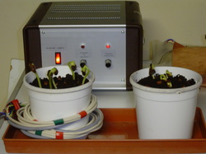 Een elektrisch draadje rondom een bloempot creëert een magnetisch veld en versterkt de kieming (links) in vergelijking met een bloempot zonder magnetisch veld (rechts). Het apparaatje heet elektrodynamisator, het geeft elke seconde een magnetische puls van hoge frequenties. Het is ontwikkeld door Yannick van Doorne.
Bron: www.electroculturevandoorne.com

Nog een voorbeeld, nu niet op elektriciteit gebaseerd maar op het statisch magnetisme van ijzer (ferro-magnetisme). Met magnetocultuur (een andere naam voor elektrocultuur) proberen boeren de plantengroei te versnellen met magneetstaven in de grond. Magneten in de bodem stimuleren vooral de wortelgroei.
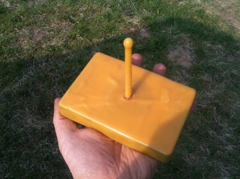 Bijenwas Magnetische Condensator Antenne van Yannick van Doorne, www.electroculturevandoorne.com
Wanneer je een setje Bijenwas Magnetische Condensator Antennes ingraaft in een akker, creëert het een lokaal elektrisch veld. Rondom de akker plaats je elke 12 meter een antenne en eentje in het midden. Dit werkt voor oppervlaktes van 1 tot 10 hectare max. Opbrengsten kunnen zo toenemen met meer dan 30%. Ziektes komen minder voor of helemaal niet. De geobserveerde effecten zijn: betere groei, hogere opbrengst, verbeterde kwaliteit en minder of geen plagen. Hoe zulke magnetische bijenwas de bodem precies verandert – of de wortels – is nog niet duidelijk, aldus Yannick van Doorne, die de Beeswax magnetische condensator antenne heeft ontwikkeld.
Variaties in (elektro-)magnetische velden beïnvloeden ook vaste en vloeibare kristallen in het planten- of dierenlichaam, niet alleen in de hersenen van duiven of walvissen die zich oriënteren op het aardmagnetisch veld. Een deel van de verklaring is dat schommelingen in elektrische spanning of in magnetische velden, of variaties in druk, piëzo-elektrische interacties kunnen opwekken. Planten en dieren hebben daar receptoren voor. Onder andere een magnetisch kristal (magnetiet Fe₃O₄) dat reageert op veranderende elektrische of magnetische velden. Deze kristallen reageren zelfs op variaties van slechts 0,1-1 Gauss in het zwakke geomagnetische veld van de aarde. Deze kristallen zijn gefotografeerd, dus er is een zichtbare basis voor de verklaring van kristallen als ‘communicatie-instrumenten’ in de natuur.
De conclusie is dat statische en dynamische magnetische velden vloeibare en vaste kristallen in de lichamen van planten, dieren en mensen kunnen beïnvloeden. De elektrische resultaten van veranderende magnetische velden beïnvloeden op hun beurt hun stofwisseling en hun gedrag. Dit fenomeen sluit aan bij de suggesties (zie 4.1) dat Coherente Domeinen in water zich gedragen alsof het vloeibaar kristal is, waardoor ze gevoelig zijn voor elektrische of magnetische invloed.

Het bio-elektronigram

Het zou interessant zijn als we een brug zouden kunnen slaan tussen elektrische metingen en chemische data. Want daar zijn we beter mee bekend. En inderdaad blijkt dat je diverse elektrische verschijnselen kunt koppelen aan chemische reacties en groeicondities in de bodem en in planten. Dit is dus een tweede voorbeeld van het nut van elektrisch denken in de biologie. In de praktijk werkt agrarisch adviseur Peter Vanhoof met een analysemethode genaamd ‘bio-elektronigram’. Hij koppelt de redoxpotentiaal in mV en elektrische weerstand in Ohm/cm, aan de zuurgraad pH en de oxidatiegraad rH₂. Tientallen boeren in Nederland en Polen die hun bedrijf op bio-elektrische wijze laten analyseren, zijn er content mee. Een vruchtbare combinatie dus van elektrische data en chemische analyse.

Die redoxpotentiaal is interessant in dit hoofdstuk over elektriciteit en plantengroei. Dus hierover iets meer toelichting. Wat is reductie en wat betekent oxidatie? Reductie betekent dat je elektronen binnenkrijgt en vasthoudt. Bij oxidatie komen elektronen vrij (wat je ook als verlies kunt beschouwen). Anti-oxidanten bevorderen dus een reducerend milieu dat elektronen beter vasthoudt. Het schema hieronder geeft een overzicht van de ermee samenhangende verschijnselen in de plant.
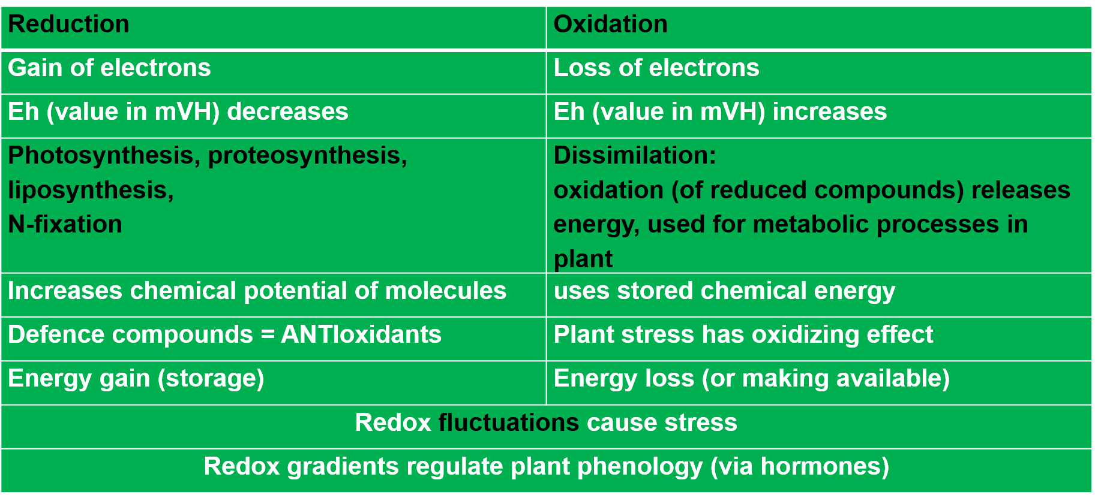
De chemische term Redoxpotentiaal vertegenwoordigt de balans tussen reductie en oxidatie. Het draait om het aanklampen van elektronen (=reductie) of het losmaken of verliezen ervan (=oxidatie). Beide processen gaan gepaard met elektrische veranderingen. Die veranderingen kun je dus inderdaad zowel chemisch (H+) als elektrisch (elektron) waarnemen. Dat laat het schema hieronder zien. Bron: presentatie Ed Moerman van Koppert.

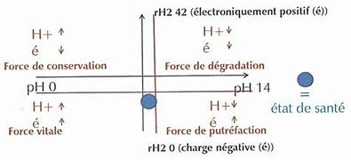 Schema van de combinaties van de protonen (H+) en de elektronen (e-) in elk kwadrant van het bio-elektronigram. Elke combinatie van metingen resulteert in een blauwe stip, die aangeeft hoe gunstig of ongunstig de omstandigheden zijn. Bron: Peter Vanhoof, ‘Bioelectronica in de land- en tuinbouw.’
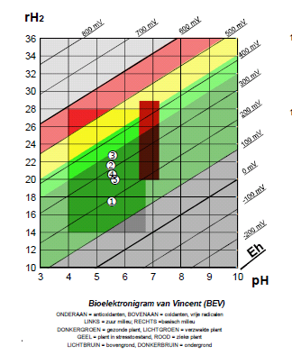
Het bio-elektronigram biedt een praktische methode voor de elektro-chemische analyse van bodems, gewassen, mest en producten. Het werk van Vanhoof is gebaseerd op het Bioelektronigram van Vincent, hierboven afgebeeld. Onder de schuine lijn van 0 mV vind je een milieu van anti-oxidanten. Boven de 0 mV: oxidanten, vrije radicalen. Links van pH 7 is het milieu zuur, dat milieu conserveert. Rechts van pH 7 is het milieu basisch. Het donkergroen gekleurde blok omvat de verhoudingen waar de plant gezond is. Lichtgroen: verzwakte plant. Geel: plant in stresstoestand. Rood: zieke plant. Het lichtbruine domein tekent het optimale milieu in de bovengrond. Het donkerbruine blok: het optimale domein voor de ondergrond in de bodem. Bron: Peter Vanhoof, ‘Bioelectronica in de land- en tuinbouw.’

Uit bovenstaande drie schema’s wordt duidelijk welke combinaties van chemische en elektrische omstandigheden gunstig zijn voor plantengroei: aerobe, licht zure en reducerende omgeving met anti-oxidanten, met een redoxpotentiaal tussen de 100 mV – 500 mV elektrische spanning. In die omstandigheden hebben de planten meer energie en een sterkere weerstand. De optimale variatie in de ondergrond en bovengrond zijn geringer, dat laat het bruine balkje zien rond pH 7.

Monitoren met Elektriciteit + Artificial Intelligence

Je kunt dus wel zeggen: planten zijn ook elektrische wezens. Ze geven voortdurende elektrische signalen af. De onderneming Vivent is sterk in opkomst met de monitoring van de elektrische activiteiten van planten met hun apparatuur PhytlSigns. Met behulp van AI (Artificial Intelligence, zij noemen het zelf ‘machine-leren’) krijgen ze steeds meer inzicht in de betekenis van het elektrische gedrag van planten. ‘Planten spreken, wij laten je ernaar luisteren’. Zo kan deze AI-technologie bijvoorbeeld onderscheid maken tussen droogtestress, besmetting door virussen e.d. Inmiddels zijn ze in staat om uit de elektrische patronen af te leiden of de plant last heeft van stress, dorst, of een plaag. Op die manier kun je vroegtijdig weten welke risico’s er zijn terwijl dat nog niet met het oog te zien is: een mooi ‘early warning’ systeem. Je kunt er dan de groeicondities mee verbeteren, in een vroeg stadium ziekten of plagen opsporen of de effectiviteit van je behandelingen checken. Vivent gaat ervan uit dat planten leidingen of kanaaltjes hebben voor de overdracht van al deze elektrische signalen.

- In deze techniek is moderne elektronica verbonden met machine-leren.
- Research in-situ is mogelijk zonder planten te vernielen.
- Je signaleert bedreiging voordat er visuele symptomen zijn.
- Je bestudeert in real time hoe planten reageren op behandeling

Vivent probeert met machine-leren de betekenis te begrijpen van patronen in series elektrische signaalmetingen in planten. Ze focussen vooral op de elektrofysiologie van de celmembranen. Zij werken met de volgende afbeelding van een celwand.
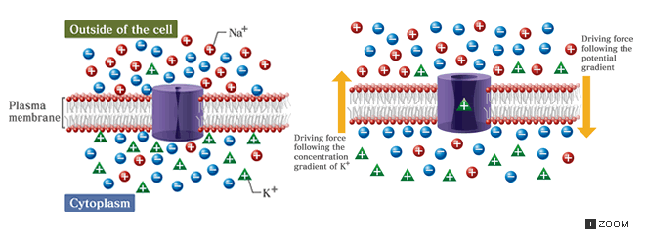
Plasma
Membrane
Inside (cytosol)
Outside the cell
Electrical Potential Difference

Illustratie van een celmembraan dat de binnenkant van de cel (beneden deel) scheidt van de buitenkant (boven). Het gaat erom dat er tussen de binnen- en de buitenkant een spanningsverschil bestaat. In dierlijke cellen meten ze 30-90 mV spanning. In plantencellen is het meer: 150-200 mV. Bron: Vivent.
Hun metingen suggereren dat de elektrische spanning over membranen in dierlijke cellen varieert van 30-90 mV. Terwijl ze in plantencellen spanningen meten tussen 150 en 200 mV. Door een typisch signaal door de hele plant te volgen, konden ze ook concluderen dat de snelheid van elektrische signalen door een plant meer dan 27 meter/seconde bedraagt. Stel je een hoge boom voor en besef dat een elektrisch signaal in het blad binnen één seconde de wortels bereikt.
Hun werk wordt inmiddels erkend. In 2022 ontving Vivent zelfs de erkenning ‘Best fort he World’ vanwege de gunstige effecten van hun methode op het milieu.
Volledig spectrum lampen aangevuld met ionisatie

Nog een toepassing van heel andere aard, die heel recent op de markt is verschenen. Het gaat om speciale lampen waarin verlichting aangevuld is met ionisatie. Natuurlijk daglicht geeft energie. Licht is uiteraard belangrijk om goed te kunnen zien, maar beïnvloedt ook hart en bloedvaten, zorgt voor de aanmaak van vitamine D en verbetert het immuunsysteem. Ook op dieren heeft natuurlijk daglicht een positieve werking. Dieren worden er rustiger van, gedragen zich natuurlijker, en voelen zich, net als mensen, energieker en vitaler. Natuurlijk daglicht of zonlicht bestaat uit alle kleuren van de regenboog: violet, blauw, groen, geel, oranje en rood. Dit heet ‘full spectrum’ licht. Gewoon kunstlicht bevat slechts enkele kleuren uit het spectrum. Dat volle spectrum van lichtfrequenties heeft dus duidelijk biologische voordelen.
Interessant is dat de firma Freshlight de technologie van ionisatie heeft toegevoegd aan hun full-spectrum lampen. Daarmee wordt de lucht gezuiverd. Ionisatie helpt ook bij allergieën en zorgt in het algemeen voor minder longproblemen. Ionisatie is een bekend natuurkundig fenomeen. Het ontstaat bijvoorbeeld bij bliksem of wrijving waarbij statische elektriciteit ontstaat. Ionisatie verandert de elektrische lading van stofdeeltjes, bacteriën, virussen en schimmels. Daardoor binden die deeltjes zich aan watermoleculen in de lucht. Die worden zwaar en vallen, met stof en al, op de grond. En de lucht is gereinigd.
Freshlight werkt inmiddels bij een groot aantal melkveehouders, pluimveehouders, varkenshouders, paardenfokkers en stalhouders. Het vindt ook toepassing in de tuinbouw. Ook zorginstellingen, scholen en kantoren kiezen steeds vaker de combinatie van natuurlijk daglicht en luchtzuivering.
Robuuste planten met elektriciteit.

Meerdere onderzoekers - onder anderen bij Koppert Biological Systems - verkennen manieren om planten robuuster te maken. Ze willen hun weerstand tegen ziekten en plagen versterken. Een van hen, Ed Moerman, richt zich op deze uitdaging. Moerman begint bij het allereerste begin van het leven: fotosynthese. Hij noemt plantentelers ‘chlorofyl-managers’. Zonlicht raakt een plantenblad en prikkelt elektronen. Die opgewonden elektronen worden opgeslagen in moleculen en op die manier getransporteerd naar delen van de plant die deze energie nodig hebben. Dit proces kun je opvatten als een elektrisch proces in planten, dus dan denk je aan elektrische parameters zoals Ampère, Volt en Ohm (impedantie). Deze elektrische parameters hebben te maken met zuurgraad, redoxpotentiaal en frequenties, parameters die indirect de gezondheid van de plant aangeven. Bij elektriciteit zit alle magie in de overdracht van elektronen. Reductie (= winnen van elektronen) en oxidatie (= verliezen van elektronen) vormen samen redox-chemie. We zagen het al bij het bio-elektronigram. Als elektronen van atoom naar atoom springen, dragen ze energie met zich mee, en deze energieoverdracht maakt al het leven op aarde mogelijk, inderdaad beginnend met fotosynthese. Boeren die de elektrische signalen begrijpen, koppelen ze aan de vertrouwde hydraulische en chemische signalen in de plant. Hydraulische signalen zijn onder meer veranderingen in turgordruk in het celvocht, in drukgolven of in de stroming van massa. Chemische signalen zijn het best bekend: zuurgraad, reactieve zuurstof, Calcium- en Kalium-anionen signalering en dergelijke. De combinatie van elektrische met hydraulische en chemische signalen in een plant geeft een completer beeld van de gezondheid van de plant. Taryn Bauerle noemt een reeks veelvoorkomende elektrische signalen in planten: ‘actiepotentiaal’, ‘langzame golfpotentiaal’, ‘systeempotentiaal’ en ‘wondpotentiaal’. Elk daarvan heeft zijn eigen functie in de plant. Dat laat de grafiek en bijgevoegde tekst hieronder zien.
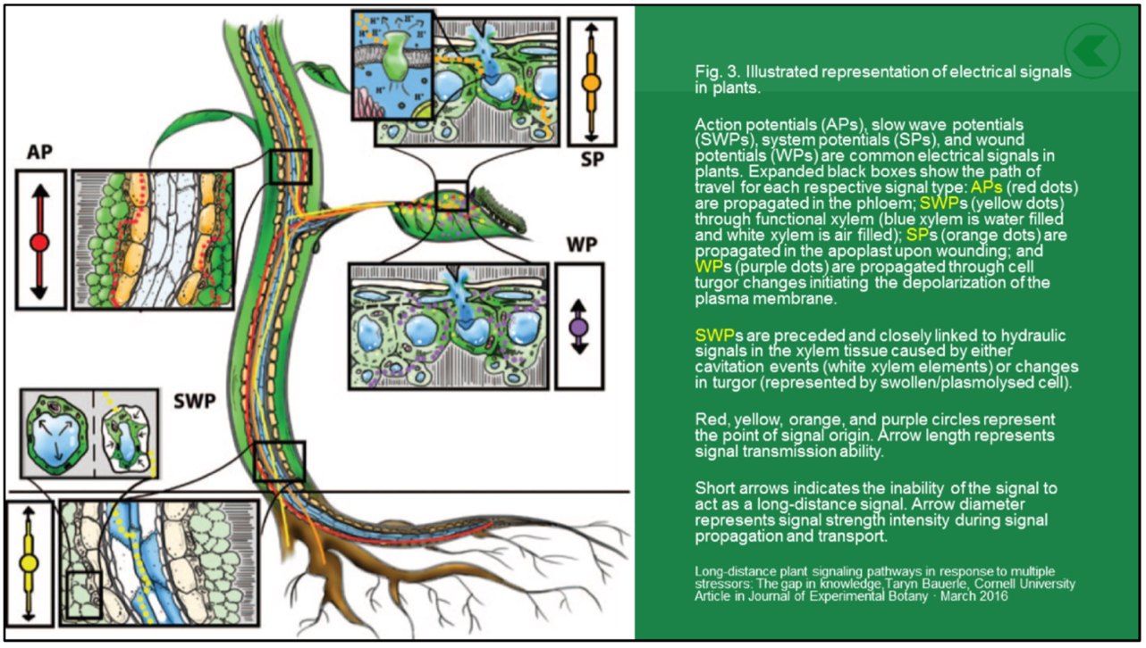
Illustratie van elektrische signalen in planten. Actiepotentialen (AP’s) zie je in floeem, langzame golfpotentialen (SWP’s) in xyleem, systeempotentialen (SP’s) en wondpotentialen (WP’s) zijn signalen bij wondvorming. Al deze elektrische signalen komen veel voor in planten. Bron: Taryn Bauerle, op cit. (2016).
In een plant zijn de elektrische potentialen zeer laag, tussen 30 en 600 millivolt. Heel zelden gaat het iets hoger dan één Volt. Toch hebben deze lage potentialen veel betekenis. Kort gezegd: onder 50-100 mV is de plant relatief zwak en boven 150-200 mV is hij actief en vitaal. Bio-elektronica is inderdaad een fundamenteel aspect van levensprocessen. Alle levensprocessen zijn gevoelig voor elektrische en elektromagnetische invloeden.
De praktische vraag is nu wat de specifieke impulsen op elke plant en elk dier betekenen, hoe we die leren ‘verstaan’. Die zoektocht is al begonnen. Het voorbeeld van Vivent heb ik hierboven al genoemd en zo zijn er meerdere bedrijven actief in deze ontdekkingstocht. Maar ook ruimteonderzoek levert interessante inzichten in de effecten van stralingsfrequenties op de biologie. Dat werk is al beschreven in het eerste hoofdstuk.
Technische straling in land- en tuinbouw
Helaas komt er steeds meer – en overtuigend bewijs – dat elektromagnetische straling ook negatieve effecten kan hebben. De frequenties die we gebruiken in de mobiele telefonie bijvoorbeeld, verdienen meer aandacht. De toegepaste frequenties zijn lager dan die van zichtbaar licht, maar hoger dan die van de radio of van je magnetron.

De Nederlandse onderzoeker Cees Kamp ontdekte in zijn tests dat tuinkers niet beter ontkiemde met gevitaliseerd water, zoals hij verwachtte, vergeleken met gewoon niet-gevitaliseerd water. Hoe kan dat? Hij kwam op het idee dat de introductie van 3G-frequenties voor mobiele telefonie het vitalisatieproces zou kunnen verstoren. En ja hoor, zodra hij de basisfrequenties van zijn water-vitalisatiebehandeling veranderde, werkte de vitalisatie wel naar verwachting. Dit zou betekenen dat technische straling uit de omgeving ook een rol speelt bij het verbouwen van gewassen. Kamp gaat ervan uit dat gewastelers ook vergelijkbare effecten kunnen verwachten van zendmasten met hogere frequenties die worden gebruikt in 4G- en 5G-communicatie.

De Nederlandse tuinbouwadviseur Raymond Lescrauwaet, meet elektromagnetische straling in irrigatiewater en in gewassen. Hij beveelt Aqua4D water systemen aan om de structuur van water te verbeteren, dat verzwakt wordt door technische straling rondom.
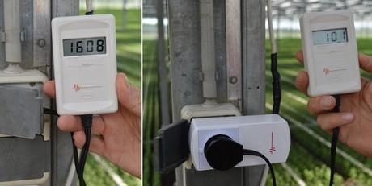
Met een eenvoudig apparaatje kan de invloed van elektrische straling aanzienlijk worden verminderd van 160 (linker foto) tot 10 eenheden (rechter foto). Bron: http://www.lescrauwaet.com
Planten kunnen last hebben van elektromagnetische velden die worden opgewekt door gewone elektrische netwerken met lage frequenties van 50 of 60 Hz. Dat kan op zich al leiden tot lagere plantkwaliteit of minder plantweerstand. Daar komen de hoogfrequente elektromagnetische golven van draadloze apparatuur en zendmasten nog bij. Moleculen water zijn gevoelig voor beide soorten straling. Veel tuinbouwers installeren steeds meer elektrische apparatuur, maar ze vergeten vaak (of weten gewoon niet) dat dit negatieve invloed kan hebben op hun water en hun gewassen. Daarom wil Lescrauwaet het bewustzijn onder zijn klanten hierover vergroten.
Om het fundamentele uitgangspunt van Camp en Lescrauwaet te ondersteunen, deel ik mijn tekening (hieronder) van mijn begrip van het fotosynthese proces. De tekening toont de excitatie (opwinding) van elektronen door lichtenergie-impulsen. De geëxciteerde elektronen hebben een negatieve lading en zullen gevoelig zijn voor interactie met magnetische velden, of het nu natuurlijk bestaande of technisch opgewekt is. Het is duidelijk dat fotosynthese, als elektrisch proces, altijd onderhevig is aan (veranderingen in) het aardmagnetisch veld en bijkomende stralingsbronnen. De afbeelding maakt ook duidelijk hoe belangrijk water is, niet alleen om planten rechtop te houden, maar ook om de eerste elektronen te leveren die worden geëxciteerd door de fotonenergie van de zon.
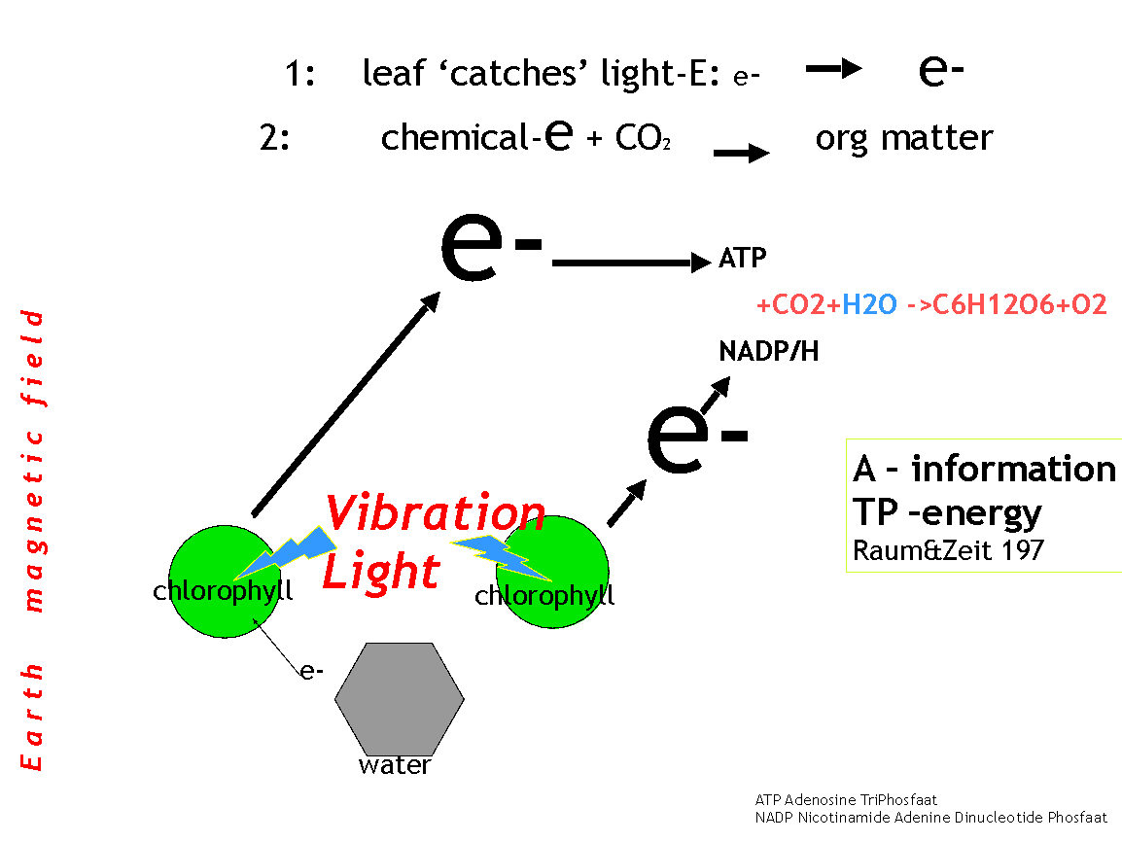 Schets van het beginproces van fotosynthese. De elektronen e⁻, geleverd door gesplitst water, worden door de energie-impulsen van zonlicht opgewonden tot e⁻ en opgenomen in moleculen ATP en NADP/H die op hun beurt koolhydraten vormen. Omdat elektronen (negatief) elektrisch geladen zijn, zijn zij gevoelig voor invloed van magnetische velden.
Dus nogmaals: elektronen en fotonen reageren op energie impulsen die dus fysiologische reacties oproepen in planten en dieren. Die impuls van energie kan door allerlei bronnen geleverd worden: door licht, geluid, andere (inclusief kunstmatige) elektromagnetische trillingen, of door kosmische straling. Bovendien kunnen variaties in het aardmagnetisch veld het netto effect beperken of versterken.
Dit kennisgebied is in de landbouw nog nauwelijks ontwikkeld. En toch zou het bijvoorbeeld een interessant perspectief kunnen bieden voor het begrijpen van de werking van kosmische krachten in de biodynamische landbouw. Of voor het begrijpen van de werking van Field Broadcasters of van paramagnetisch gesteentemeel. Ik verwacht een sterke groei in dit onderzoek. We zullen meer moeten begrijpen van elektromagnetische technologie om die in o.a. de landbouw verantwoord toe te passen. Een natuurlijk geldt dat evenzo voor het leven in het algemeen. We moeten rekening houden met de mogelijk verstorende effecten van ongewenste of nog onbekende straling. Het is voor de samenleving zeer relevant om een gemeenschappelijk begrip te ontwikkelen van welke soorten straling riskant zijn en welke soorten straling gezond zijn. “Door een gebrek aan kennis,” zou Nikola Tesla al een eeuw geleden hebben gezegd "vervuilt de mensheid zijn elektromagnetische omgeving steeds meer met radio golven, millimeter straling, radar en andere parasitaire elektromagnetische straling, die niet in harmonie is met de frequenties van levende wezens en van ons zonnestelsel".
In dit kader van onwetendheid vind het werk van Monique Groeneveld over nematoden van groot belang voor de land- en tuin- en bosbouw.
Nematoden reageren op straling van mobiele telefoons

Wetenschappers van de Universiteit van Nottingham VK hebben ontdekt dat straling van mobiele telefoons een mysterieus effect op nematoden heeft. Hun onderzoek toonde aan dat nematoden, die blootgesteld waren aan straling van mobiele telefonie, vruchtbaarder werden en sneller groeiden. Veiligheidsnormen rond straling van apparaten, zoals magnetrons en radarinstallaties, zijn tot nu toe alleen gebaseerd op het opwarmeffect (thermisch effect) van radiofrequente straling. Het is echter wel duidelijk dat de veranderingen bij de onderzochte nematoden niet het gevolg zijn van opwarming. Er is sprake van een non-thermisch effect. Verder onderzoek naar nematoden is nodig om te kijken welke reacties precies plaatsvinden als gevolg van straling van mobiele telefoons .

Effecten van kunstmatige elektromagnetische straling op water en dus op de bodem

In de natuur kunnen H₂O moleculen met elkaar clusters vormen. Deze clustervorming wordt enorm versterkt door allerlei typen niet-ioniserende straling zoals van draadloze telecommunicatie. Deze clusters houden meer nutriënten vast. Daardoor zijn de voedingsstoffen in de bodem lastiger opneembaar voor het bodemleven. Wetenschappelijke studies tonen aan dat nematoden, die zich voeden met de wortels van planten die elektromagnetisch verstoord water bevatten, stress ervaren en gedesoriënteerd raken, minder eieren leggen en wegblijven bij de wortels.

Nematoden van groot belang voor voedselproductie, biodiversiteit en klimaat

De afgelopen 20 jaar is de intensiteit van elektromagnetische straling in de wereld enorm toegenomen. Als de dichtheid van elektromagnetische velden gemeten zou worden per kubieke meter lucht, dan is de belasting nu miljoenen keren sterker dan tien jaar geleden. Deze enorme toename in kunstmatige elektromagnetische straling heeft tot gevolg dat:

- schadelijke schimmels, bacteriën en andere micro-organismen zich explosief vermenigvuldigen
- sommige bacteriën antibioticaresistentie ontwikkelen
- nematoden zich sneller voortplanten en sneller groeien
- clustervorming bij H₂O enorm versterkt wordt, waardoor nutriënten vastgehouden worden.

Deze optelsom van effecten van toenemende elektromagnetische straling heeft behoorlijke consequenties. Door kunstmatige elektromagnetische straling gaat de kwaliteit van het bodemecosysteem achteruit. Met het verdwijnen van de biodiversiteit ondergronds, verdwijnt ook de biodiversiteit bovengronds. Maar afnemende biodiversiteit is niet het enige probleem, het nematoden-systeem heeft ook invloed op de gewasopbrengsten, de stikstofhuishouding en het klimaat.
Neem bijvoorbeeld plantpathogene nematoden (waar planten ziek van worden), die ongeveer 5% uitmaken van alle nematoden op de wereld. Jaarlijks gaan 12% van de wereldwijde oogsten (€ 135,8 miljard) verloren door schade vanwege deze nematoden. Deze ‘’kleine plaag’’ vormt dus een toenemende bedreiging voor de voedselproductie, temeer omdat deze plantpathogene nematoden inderdaad sneller groeien bij kunstmatige EM-straling.
Andere soorten nematoden breken in de bodem gebonden stikstof af - ze zijn belangrijk voor de mineralisatie van stikstof – waardoor dat gemakkelijker in het milieu verdwijnt, voor de voedselproductie verloren gaat en de opwarming van het klimaat versterkt. Deze schade neemt toe bij versnelde groei van nematoden door kunstmatige straling.
Bovendien blijken nematoden door hun ademhaling een hoeveelheid CO₂ uit te stoten die equivalent is aan 15% van de emissies uit fossiele brandstoffen. Zij zijn dus ook belangrijke spelers in de globale koolstofcyclus, en hun effect op het klimaat is veel belangrijker dan tot nu toe is erkend . Het klimaat-effect van de mineralisatie van stikstof tot NO door nematoden kan hier nog bij worden opgeteld.
En wat de bomen betreft: de negatieve gevolgen van ICT-straling op nematoden, schimmels, bacteriën en water op de beschikbaarheid van voedsel in bosbodems zullen in dezelfde richting wijzen. We verwachten dat de effecten van ICT-straling evenzeer aan de orde zijn in bosbodems, want daarin zijn schimmels, bacteriën, nematoden en water even belangrijk als in bodems voor voedselproductie.
Welke straling is (niet) veilig?
Het blijkt niet alles goud wat er blinkt. De vraag welke dosering van elektromagnetische straling veilig is, blijkt uiterst controversieel en ligt politiek en maatschappelijk zeer gevoelig. Niet alleen LOFAR zoekt naar antwoorden.
De veiligheidsnormen van verschillende organisaties lopen enorm uiteen. De Nederlandse Arbo-wet noemt relatief hoge stralingsniveaus acceptabel. De Wereld Gezondheids Organisatie WHO adviseert veel lagere niveaus als gezond. Woonbiologen zijn het strikst met hun normen, hoewel die nog steeds boven de natuurlijke stralingsniveaus liggen. Ter illustratie van de onduidelijkheid geef ik hieronder alle drie de normstelsels weer. Ongezonde effecten zouden dan optreden als de elektrische spanningsgradient (V/m) en de magnetische veldsterkte (nano-Tesla) te hoog worden in vergelijking met de natuurlijke achtergrondstraling.
Electrische spanningsgradient [Volt/meter]
Arbo < 20,000 V/m
WHO < 5,000 V/m
Woonbiologen < 5 V/m
Natuurlijk < 0,0001 V/m

Magnetische veldsterkte [nanoTesla]
Arbo < 5,000,000 nT
WHO < 100,000 nT
Woonbiologen < 100 nT
Natuurlijk < 0,0002 nT
Overheden erkennen niet graag het potentiële risico van elektromagnetische frequenties die uitgegeven worden voor mobiele communicatie. Een reden kan zijn dat providers veel geld over hebben om zendvergunningen te verkrijgen. Bedragen die voor de fiscus heel interessant zijn, vooral omdat de overheid er eigenlijk niets voor hoeft te doen. In maart 2019 leidde dit bijvoorbeeld in Brussel tot heftige debatten. De federale en de regionale overheden konden het niet eens worden over de verdeling van de revenuen van de veiling van 5G frequenties. Natuurlijk telden ook andere argumenten mee. De milieuminister van Brussel zei dat “De kennis van effecten van 5G antennes is het experimentele stadium van onderzoek nog nauwelijks ontgroeid.” En: “Inwoners van Brussel dienen niet als proefdieren waarvan je de gezondheid met winst kunt verkopen.” De roep om Europese regelgeving wordt luider, maar het blijft daar tot op heden erg stil.
Blotevoetendokters nodig
De enorme verschillen in veiligheidsnormen en het financiële belang van de schatkist zijn duidelijk. Het wordt nu dus belangrijk om te weten hoe je zelf de technische straling kunt meten of de effecten ervan kunt beperken. Er zijn allerlei methoden en apparaten beschikbaar en er is veel advies te vinden op het internet. Als u geen meetinstrument beschikbaar heeft, let dan op de reacties van je lichaam en geest. Je kunt bijvoorbeeld de invloed van straling op je lichaam observeren door gebruik te maken van kinesiologie: je test je spierkracht of spierzwakte door binnen of buiten bepaalde EM-velden te staan. Hoe zwakker je spieren, hoe sterker de invloed van dat veld op je lichaam. De volgende vraag is dan hoe je je huis, je stal, jezelf of je vee kunt beschermen.
Is er een ‘blotevoeten’-methode? Een manier is om je in gedachten voor te stellen dat hetgeen je wilt beschermen ‘ondergedompeld is in een veld van wit licht’. Het kan een computer, een antenne, een persoon, een veld, een huis, een kudde zijn, alles. Je kunt ook proberen om je spiersterkte te testen zonder en met iets beschermends. Of nodig een geobioloog uit om dat voor je te doen. Het duurt maar een paar minuten. Een andere manier is om aardingsmatten onder je computer te leggen. En last but not least, loop gewoon op blote voeten, net als je dieren. Zo raak je veel gestreste energie kwijt. Op blote voeten lopen op steen, gras en zand helpt je om te aarden. Dit werkt niet goed op hout, want dat isoleert.
Natuurlijke straling en geo-biologie
Het is niet alleen technische straling die het leven beïnvloedt. Er is ook natuurlijke straling. We kennen de natuurlijke energieën van de zon, de aarde en de maan. De alomtegenwoordigheid van aardenergievelden verklaart op zichzelf waarom oude culturen technieken hebben ontwikkeld om deze energieën te voelen en te benutten. Het probleem is niet of deze velden al dan niet echt zijn, ze bestaan gewoon. De vraag is waarom de moderne mens hun bestaan heeft genegeerd.
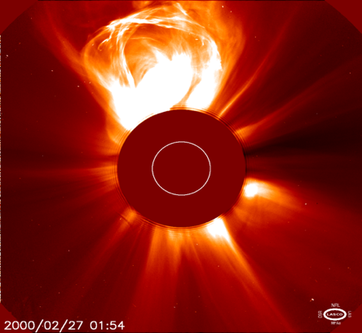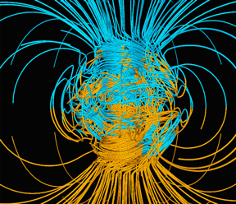
Links: een beeld van een sterke zonnevlam (wit): sterk magnetisch geladen deeltjes worden de ruimte in geslingerd. Delen daarvan kunnen elektrische systemen op aarde binvloeden. Mogelijk dus ook plantenleven. Rechts: een computer-model van magnetische veldlijnen binnenin en rondom de aarde. Bron: NASA: earth’s electromagnetic fields, www.wikipedia.com
Magnetische uitbarstingen van de zon zijn regelmatig te merken in de lucht- en ruimtevaart. Met satellieten monitoren onderzoekers deze uitbarstingen. Piloten worden vroegtijdig gewaarschuwd want dergelijke uitbarstingen kunnen de communicatie al na 8 minuten verstoren. Gelukkig beschermen de Van Allen-gordels de aarde tegen bijna alle schadelijke straling. De afbeelding hieronder laat dat zien.
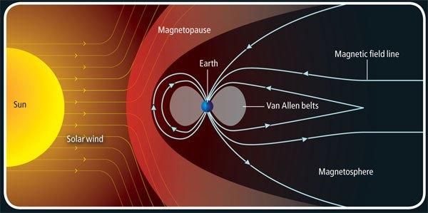
Kosmische straling is relevant voor het leven op aarde. In deze afbeelding wordt de aarde voorgesteld door de kleine blauwe bol in het centrum van de magnetische lijnen. Zonder de beschermende Van Allen-gordels, gevormd door de magnetische velden van de aarde, zou elke levensvorm op het aardoppervlak verbranden. Bron: www.journeytothestars.wordpress.com

De stralingsdosis die een astronaut ontvangt op de kortste reis van de aarde naar Mars - dus grotendeels buiten deze beschermende gordels - zou gelijk zijn aan een CT-scan van het hele lichaam elke week. En omdat de Maan geen atmosfeer en een zeer zwak magnetisch veld heeft, biedt deze maar weinig bescherming tegen deze uitbarstingen van de zon. Astronauten die op de maan zouden willen leven, zullen dus hun leefgebied ondergronds moeten bouwen om zichzelf te beschermen tegen een overdosis aan zonnestraling.
Er is wel onderzoek gedaan naar de invloed van de magnetische velden van de zon of de aarde op mensen, maar vrijwel niet op dieren en planten. Dat gebrek aan onderzoek kan verklaren waarom de traditie van intuïtief aanvoelen van aardenergieën (pendelen) zich onofficieel heeft gehandhaafd. Veel mensen hebben er ervaring mee en voeden zo de stilzwijgende kennis van duizenden mensen in elk land. Dit veld van subtiele energie is de moeite van verdere verkenning zeker waard. Zoals het boek Subtle Agroecologies treffend ondertitelt: ‘Farming with the Hidden Half of Nature.’

1.3 Magnetisch steenmeel voor bodemvruchtbaarheid
Boeren in de intensieve landbouw worden vaak geconfronteerd met steeds armere bodems, om welke reden dan ook. Sommigen hebben ontdekt dat oplosbare meststoffen alleen niet meer voldoen om de bodemvruchtbaarheid op peil te houden. Honderden boeren proberen het organisch stofgehalte op hoger plan te brengen om het bodemleven te ondersteunen. Anderen experimenteren met steenmeel. Het effect ervan kun je enigszins begrijpen vanwege de extra mineralen die je toedient. Maar deze poeders hebben ook andere kwaliteiten, namelijk hun magnetische effect. Dit is een minder bekend aspect, maar toch relevant. Let wel: hier gaat het nu even niet over elektromagnetisme dat opgewekt wordt door elektrische stroom, maar om statisch magnetisme, passief magnetisme is misschien een beter woord.
Bijna alle mineralen in de aarde tonen para- of dia-magnetische eigenschappen. Elk steenmeel heeft specifieke eigenschappen. Het kennen van deze magnetische karakteristieken van allerlei soorten steenmeel is relevant voor zowel de landbouw als tuinbouw als bosbouw. Dat zul je snappen als je elektromagnetisch gaat denken. De eerste agronoom die zijn begrip van de relevantie van paramagnetische aspecten van steenmeel documenteerde is dr. Phil Callahan. Hij heeft zelfs een meetapparaatje ontwikkeld om het niveau van paramagnetisme te kunnen meten. Yannick van Doorne heeft dat meetapparaatje her-ontwikkeld en verbeterd.
Dus naast de ’actieve’ vormen van elektromagnetisme en ferro-magnetisme, is er ook een ‘passieve’ vorm van magnetisme, beter gezegd van gevoeligheid voor magnetisme. Een dergelijke kwaliteit wordt uitgedrukt als ofwel paramagnetisch of diamagnetisch. Organische stof is meestal dia-magnetisch en minderalen paramagnetisch. Steenmeel bijvoorbeeld heeft geen actief magnetisch effect op andere materie, maar is wel passief gevoelig voor magnetische velden. Boeren en natuurbeheerders kunnen deze eigenschap van mineralen en van organische stoffen dus gebruiken in hun teeltmethoden.
Deze termen van para- en diamagnetisme worden eenvoudigweg verklaard in standaard natuurkunde boeken, daar is niets vreemds aan, niks paranormaals. Zie het boxje ‘Types magnetisme’ hieronder.
Paramagnetisme en diamagnetisme
Om te beginnen moeten we ons idee van magnetisme updaten. Er is dus meer dan het statische magnetisme van een magneet. Het boxje hieronder toont de verschillende aspecten.
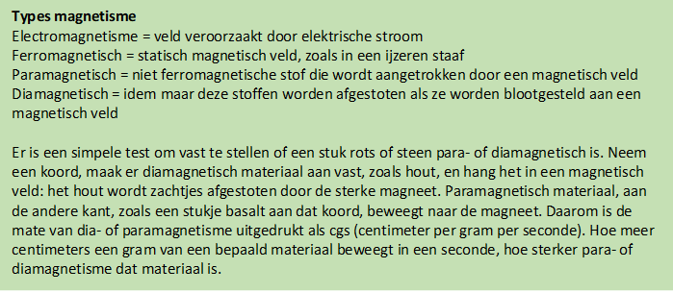
Het diagram van het periodiek systeem van de elementen, hieronder gekopieerd, laat de magnetische karakteristieken zien van alle elementen in het Periodiek Systeem.
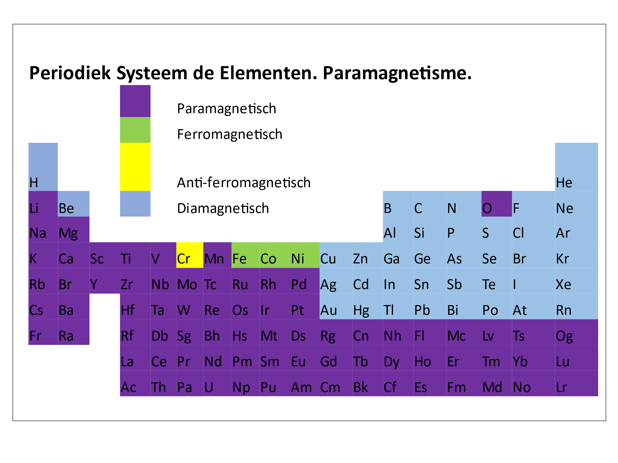Het Periodiek Systeem van de Elementen, in kaart gebracht volgens hun magnetische eigenschappen. Elementen in lichtblauw zijn diamagnetisch. Elementen in paars zijn paramagnetisch. Bron: ‘The Periodic Table, a visual guide to the Elements’ van Tom Jackson (2017, Aurum Press).
Het is frappant dat het element zuurstof, midden tussen de dia-magnetische elementen, zelf paramagnetisch is.
Deze magnetische eigenschappen van rotsen waren al lang geleden bekend, zowel in het Oosten als Westen, maar zijn eigenlijk vergeten. Nu lijken ze opnieuw te verschijnen – met nieuwe verklaringen – door de inzichten van Callahan en Lovel en anderen die de effecten van steenmeel bestuderen. Callahan ziet een parallel met het gebruik van stenen in traditionele Japanse en Chinese tuinen. De staande stenen zijn meestal paramagnetisch en yang, terwijl de liggende stenen meestal diamagnetisch en yin zijn.
Het meeste organische materiaal – zoals planten of organische stof – is dia-magnetisch. We vinden dus altijd een interessante spanning tussen organisch materiaal en paramagnetische mineralen. De combinatie van organisch materiaal en paramagnetische mineralen is dan ook waarschijnlijk een hele sterke voor plantengroei. En afwisselde laagjes van dia- met para-magnetische stof blijkt zelfs beschermend te werken tegen te sterke invloeden van stralingen.
Er is ondertussen al aardig wat geobserveerd en gemeten. Paramagnetisch steenmeel vergroot onder andere het suiker gehalte in planten en maakt ze minder vatbaar voor vorst. Een geschikte bodem – die voldoende paramagnetisch is – kan gunstige kosmische straling absorberen die, volgens Callahan, de wortelgroei versterkt. Hoe hoger de paramagnetische meting, hoe hoger potentieel van bodemvruchtbaarheid. Boven een bepaald niveau van paramagnetische sterkte groeit bijna alles goed, ook met weinig of geen meststoffen. Volgens Lovel (2014) dient het steenmeel als antenne voor gunstige frequenties uit de kosmos en de ionosfeer rond de aarde, zoals bijvoorbeeld de Schumann staande golven. Zulke lage frequenties van hele lange golven dringen dieper door in water dan korte golven met hun hoge frequenties.
Meer over de mogelijkheden van subtiele energie vind je in hoofdstuk 6.1E.

Samenvattend kunnen we wel concluderen dat de elektrische invalshoek van plantenleven veel nieuwe mogelijkheden biedt voor verbeteren van groeicondities van planten.

www.gaiacampus.com/China-ontdekt
www.freshlight.eu
www.elektrocultuurvandoorne.com en zijn veel completer Franstalige site www.electroculturevandoorne.com
Zie ook ‘The forgotten Pollution’ van Rein A. Roos (pp 73 en 205).
De proef is in 1984 gedaan door Martine Querel van de Universite de Pharmacie te Angers (Frankrijk).
www.electroculturevandoorne.com
De gemiddelde sterkte van het magnetisch veld van de aarde is ongeveer 0,5 Gauss. Dat blijkt een verouderde weergave. Tegenwoordig meet men de magnetische veldsterkte in Tesla. 1 Gauss = 10⁻⁴ Tesla.
www.electroculturevandoorne.com en www.elektrocultuurvandoorne.com
Contactadres : caspar@electrocultuurnederland.nl
http://science.sciencemag.org/content/suppl/2013/02/20/science.1230883.DC1
Even scrollen en klikken op Live Data.
Henk Kieft en Sander Funneman. 2020. ‘Straling van alle kanten bekeken’. www.bravenewbooks.nl
Zie www.bravenewbooks.nl
Hunting E.R e.a. 2020. Challenges in coupling atmospheric electricity with biological systems. Int. J. Biometeorology 65, 45-58 (2021). Doi.org/10.1007/s00484-020-01960-7-2020
Aldus Bob Ursum van de TU Delft ooit op www.boomzorg.nl Nu niet meer te traceren!
Soms wordt ook een andere theorie genoemd. De aarde draait snel rond in de kosmos en verliest elektronen van zijn buitenlaag waardoor de ionosfeer positiever geladen wordt ten opzichte van het aardoppervlak, dat dan relatief meer negatief geladen is.
Op wikipedia vind je informatie over het aardmagnetisch veld.
Zie www.Plant-e.com
Piëzo-elektriciteit is een elektrisch stroompje dat ontstaat door druk op een kristal. En dat gebeurt ook bij vloeibaar kristal in cellen.
https://www.organic-forest.eu/nl-menu en zijn cursusdocument ‘Bioelectronica in de land- en tuinbouw.’
www.vivent.ch
www.freshlight.eu
Bauerle, T, 2016. Longdistance plant signalling pathways in response to multiple stressors: The gap in knowledge. Journal of Experimental Botany, March 2016.
www.watiswater.nl
http://www.lescrauwaet.com
Ik hanteer een voorzichtige formulering, omdat zijn uitspraak op internet lastig te vinden is.
Zie haar hoofdstuk in het boek ‘Stralende Bomen’.
Sciencedirect.
Lescrauwaet
Wereldkaart Bodemaaltjes
Op www.kennisplatform.nl klik je op EMV of Elektromagnetische Velden.
Op who.int vind je betrouwbare informatie over elektromagnetische velden en gezondheid.
Het boek ‘Straling van alle kanten bekeken’ van Henk Kieft en Sander Funneman (www.bravenewbooks.nl) geeft een breed beeld van de uiteenlopende visies op de risico’s van 5G en 6G en roept op om de uitrol van deze technologie op te schorten tot onafhankelijk onderzoek heeft aangetoond dat er inderdaad geen schade verwacht hoeft te worden. Ook in Nederland werd er geen antwoord gegeven, behalve dat het volgens de officiële adviseurs van het ICNIRP echt veilig is.
L’Echo Belge, 29 Maart 2019.
1995 ‘Rediscovering Nature’s Secret Force of Growth’.
Zie ook Van Doorne Y., “Basalt et Paramagnetisme”. Dit boekje komt binnenkort ook uit in het Engels en Nederlands.
Een molecuul zuurstof heeft twee ongepaarde elektronen om zijn kern zwerven en zijn vrije elektronen bewegen om hun as en creëren een magnetisch veld. Dit zou betekenen dat het een paramagnetische stof is.

